Fundamentación de la electrodinámica

**Primer mini-proyecto**

**Campo magnético generado por cargas en movimiento circular**

Profesor Julio César Gutiérrez Vega

Alberto Anaya Velasco/A01252512

Arif Morán Velázquez/A01234442

Ing. Fisica Industrial

Monterrey, Nuevo León

25 de abril de 2023

# Problema 1: Cargas discretas

Considere una partícula de masa y carga moviéndose en una trayectoria circular de radio con rapidez constante *:* La trayectoria circular está en el plano con centro en el origen. Para fijar la referencia de tiempo, supongamos que en la partícula se encuentra sobre el eje *x;* es decir, en . La partícula ha estado moviéndose de esa manera desde tiempos inmemoriales, es decir *.* Considere que la rapidez de la partícula es mucho menor que la velocidad de la luz, i.e. ,de tal manera que los efectos del potencial retardado son despreciables, por lo que las ecuaciones de la magnetostática para una carga puntual aplican al problema.

1. Encuentre el campo magnético producido por la carga en un punto arbitrario .Debido a la simetría del problema, exprese su resultado en la base vectorial de vectores unitarios del sistema cilíndrico, es decir encuentre , donde evidentemente, las componentes dependen del tiempo.

La velocidad en coordenadas cilíndricas

Expandiendo:

Ilustración 1.Campo magnético

1. Grafique (usando Matlab o cualquier otro software) la componente *z* del campo a lo largo del eje *z*. ¿Cambia con el tiempo?

Para fines numéricos, asuma que la constante toma valor unitario (esto lo podemos hacer pues este factor solo escala la magnitud global del campo). Asuma que el radio *a* es unitario (esto significa que todas las distancias del problema estarían en múltiplos de *a*). La velocidad también se podría normalizar (lo que significa que estarían fijando la escala de tiempo para el problema), pero por lo pronto lo dejamos como parámetro libre que ustedes pueden escoger.

Ilustración 2.Campo magnético

Ilustración 3.Campo magnético

Ilustración 4. vs tiempo

1. Grafique la variación del campo en el punto sobre el eje .

Ilustración 5.B vs tiempo

Suponga que una segunda carga de valor se desplaza a lo largo del eje z con rapidez constante acorde a , donde , y .

1. Encuentre la fuerza magnetica que la carga 2 experimenta debido al campo producido por la carga 1. Grafiquela en funcion del tiempo.

Ilustración 6.Fuerza

1. Encuentre la fuerza magnetica que la carga 1 experimenta debido al campo magnetico produciodo por la carga 2. Grafiquela en funcion del tiempo.

Calculando el Campo magnetico

Ilustración 7.Campo magnético unitario carga

Calculando la fuerza:

Ilustración 8.Fuerza

# Problema 2: Corriente

1. Usando como base el ejemplo del cálculo electrostático para un anillo cargado, use integrales elípticas para encontrar el campo magnético B producido por una espira circular de radio que porta una corriente y que esta centrado en el origen sobre el plano Por facilidad trabaje en coordenadas cilíndricas. es decir, encuentre , para un punto arbitrario.

Escriba las componentes del campo en términos de integrales elípticas.

*b*) Grafique a lo largo del eje

Ilustración 9

*c) Grafique a lo largo del eje*

Ilustración 10.

*d)* Grafique el campo sobre el plano

Ilustración 11.Campo magnético

1. Encontrar el Potencial vectorial magnético producido por la espira circular, de radio a que porta una constante .Trabaje en coordenadas cilíndricas ,es decir encuentre .

Comenzamos por integrar

Por sustitución

De ahí

Continuamos con

donde

donde

De , se tiene que cuando , .

1. Grafique el sobre los planos y para mostrar su comportamiento. Use gráficas de campo vectorial para mayor claridad.

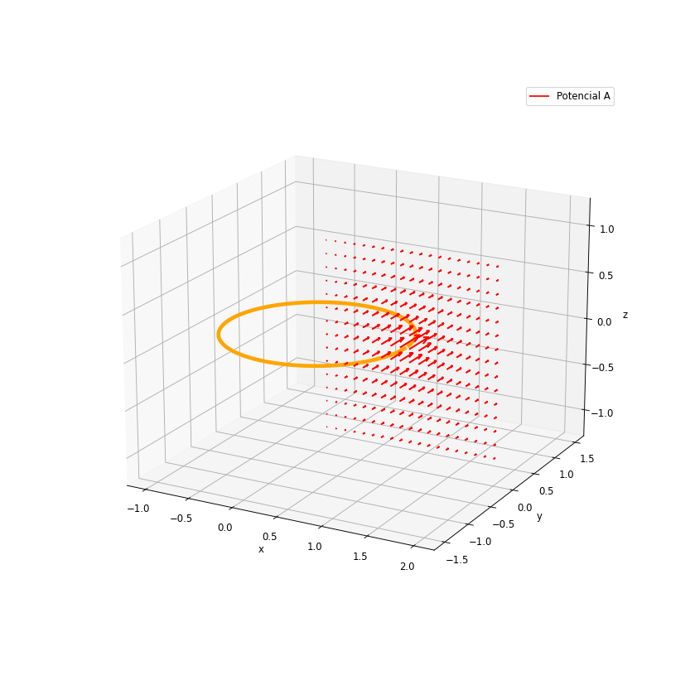

Ilustración 12.Campo potencial

Ilustración 13.Campo magnético y Potencial vectores unitarios

Ilustración 14.Potencial )

1. Verifique que su solución sea compatible con su resultado del inciso 2.1, es decir y aparte asegúrese que

Python

Evaluando y en:

Para calcular el rotacional en coordenadas cilíndrica:

Como la única componente de que queda, , no depende de , se puede confirmar que

Discusión Final

Arif Morán:

En el inciso 2, observamos tanto como en la *Ilustración 2,3 y 4*, que la componente del campo magnético en z, en el eje z, no cambia en el tiempo. Esto se ve a través de la invarianza entre ilustración 2 y 3. Esto pudiese intuir ya que la partícula permanece a una distancia del eje en el tiempo. Mientras que no varía en tiempo si varia conforme a z. Posteriormente al analizar el campo magnético a una distancia en la ilustración 5, se observa que hay una oscilación en la componente vertical del campo magnético en debido a la circulación de la carga. Así mismo nos damos cuenta de que si la velocidad es mayor, la duración del máximo de la gráfica disminuir ya que la partícula regresa más rápido al punto en medición; por otro lado, los demás componentes permanecen constantes. Otro punto importante para notar, es que, al incrementar la velocidad, como la carga el campo aumenta, así mismo al aumentar el radio del circulo , el campo magnético se ve disminuido en las áreas antes definidas.

Al incluir una segunda carga en movimiento vertical, analizamos la fuerza que ejerce sobre la primera carga en la ilustración 6. En dicha grafica observamos un incremento abrupto, y disminuye manera. Esto refleja la disminución de la fuerza conforme la carga baja por el eje z. En cambio, el campo magnético *Ilustración 7* generado por la carga solo tiene componente azimutal y misma dirección del movimiento de la carga ,por lo tanto, la fuerza es nula. Esto obedece las leyes de newton ya que las leyes de Lorentz obedecen la dinámica de newton.

Así mismo, entre las principales diferencias que se encuentra al variar las condiciones iniciales, es decir .Al incrementar tanto el valor de la velocidad tangencial como la , del campo magnético se intensifica. Por otro lado, los cálculos de las fuerzas en el inciso 4 incrementarán mientras que la fuerza que experimenta la carga segura siendo nula. En *Ilustración 10* se observa un fenómeno similar a la delta de Dirac, donde el campo magnético se dispara en la espira.

Uno de los principales problemas a lo largo del proyecto consistió en el cálculo del rotacional del potencial. Por un lado, se calculó a partir de una evaluación simbólica lo que limito los decimales y limito la precisión del cálculo real.

En cuanto al campo magnético y el potencial *Ilustración 13* producido por la corriente *I,* observamos lo que se hacía presente en electrostática.El potencial es perpendicular a las líneas de campo. Así mismo se observa que el campo rodea el cable y las líneas del potencial van en dirección tangente de la espira*.* Uno de los principales hallazgos a través del uso de funciones elípticas, es que facilita las integrales de manera analítica sin tener que recurrir a los cálculos numérico.

Entre los conceptos que aprendí a lo largo de este, considero haber desarrollado mi visualización de fenómenos tridimensionales y en movimiento gracias a la animación de los campos magnéticos del apartado 1 a lo largo del tiempo. Así mismo, considero haber desarrollado mis habilidades lógicas de programacion.

Alberto:

En el problema 1, si se cambia la velocidad tendremos dos principales cambios de comportamiento en el campo magnético generado. Se puede ver que la magnitud de cada componente ( aumentará proporcionalmente a la velocidad, y pasará lo mismo si aumenta la carga de la partícula. También se puede notar que, al aumentar la velocidad, la frecuencia también aumentará. Por tanto, se puede esperar que al aumentar la velocidad de la partícula la magnitud del campo magnético también incrementará, mientras que la frecuencia angular del giro del campo magnético (acimutal y alrededor del aro) también se verá incrementado.

Por otro lado, también se puede confirmar que las fuerzas calculadas en el problema 1 corroboran las leyes de Newton. Esto es cierto ya que al calcular las fuerzas hacemos uso del producto cruz para implementar la Ley de Lorentz, por lo que la fuerza 1 y fuerza 2 son opuestas en dirección. Esto hace que la fuerza neta producida por el movimiento de sea cero, ya que el campo magnético producido por la carga que gira alrededor del anillo va girando y hace que la fuerza ejercida sobre vaya cambiando a una dirección opuesta en intervalos iguales.

En este proyecto hemos aprendido y repasado bastantes conceptos relacionados en la electrodinámica. Hemos calculado el campo magnético producido por una carga en movimiento, practicamos el uso de coordenadas cilíndricas y la aplicación de la magnetostática para una carga que se mueve a una velocidad constante. Dentro de las habilidades técnicas desarrolladas a través de este mini-proyecto se incluyen el uso de herramientas matemáticas y de cálculo vectorial como integrales elípticas, el rotacional, la divergencia, el uso de Matlab y Python para visualizar y analizar datos, y la capacidad de pensar de manera crítica y creativa para resolver problemas complejos en electrodinámica. Por ejemplo, se requirió considerar la simetría del problema y cómo utilizarla para nuestro provecho, para simplificar el problema a simular.